SL-6695-BKOR
Uputstva za upotrebu

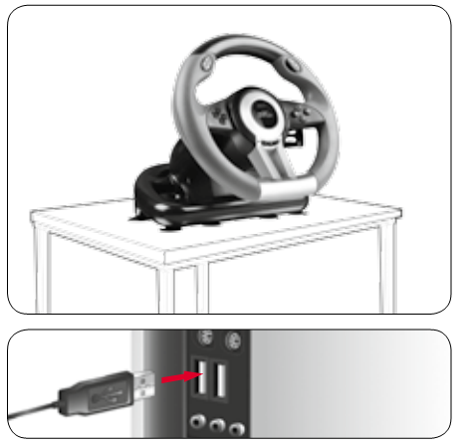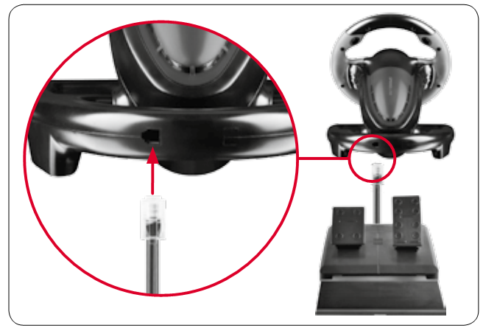
Postavite volan na glatku ravnu površinu i spojite USB kabel volana u slobodni USB port na računalu.
Utaknite kabel pedala u konektor sa stražnje strane volana
Kako bi instalirali drivere, umetnite priloženi CD u optički uređaj te instalirajte drivere. Drivere možete preuzeti i na stranici www.speedlink.com.
Pritisnite i držite tipku MODE 3 sekunde kako bi promijenili mod rada između XInput (za većinu novih igri) i DirectInput (za sve starije i za neke novije igre).
Ako svijetli crvena LED-ica (lijeva) aktivan je Direct input.
Ako svijetli zelena LED-ica (desna) aktivan je Xinput.
Mod rada postavite prije pokretanja igre jer promjena unutar igre može dovesti do pogrešnog prepoznavanja kontrolera (ako se to dogodi, pokrenite igru ponovo).

U opcijama drivera kojima možete pristupiti preko Windosws Control Panela možete isprobati funkcije gamepada. Ako koristite uređaj u DirectInput modu možete podesiti i osjetljivost te vibraciju.

Osijetljivost volana i konfiguracija tipki s emože mijenjati direktno na volanu. Za dodatne informacije o ovim funkcijama posjetite www.speedlink.com.

